ĐẠI HỌC QUỐC GIA THÀNH PHỐ HỒ CHÍ MINH

TRƯỜNG ĐẠI HỌC CÔNG NGHỆ THÔNG TIN

KHOA CÔNG NGHỆ PHẦN MỀM



**BÁO CÁO ĐỒ ÁN**

**LẬP TRÌNH TRỰC QUAN**

**IT008.N11.PMCL**

Giảng viên hướng dẫn: thầy **Phan Trung Hiếu**

Người thực hiện: **Phạm Bá Hoàng - 21520872**

**Nguyễn Tiến Đạt - 21521942**

**Lê Quốc Dũng – 21520739**

Nhóm **12**

**TP. HỒ CHÍ MINH, THÁNG 1 NĂM 2023**

**NHẬN XÉT**

**LỜI CẢM ƠN**

Lời đầu tiên, em xin chân thành cảm ơn trường Đại học Công Nghệ Thông Tin và khoa Công nghệ phần mềm đã tạo những điều kiện học tập tốt nhất cho sinh viên.

Em xin chân thành cảm ơn thầy Phan Trung Hiếu đã hướng dẫn để tụi em hoàn thành đồ án này. Trong thời gian nửa đầu của môn học này thầy đã cho em thêm nhiều kiến thức bổ ích và vận dụng chúng vào đồ án này.

Báo cáo đồ án này là sự kết hợp của những kiến thức và nỗ lực của chúng em trong thời gian học vừa qua. Do chưa có nhiều kinh nghiệm cũng như kiến thức còn hạn chế, bài báo cáo đồ án sẽ không tránh khỏi những thiếu sót. Rất mong nhận được sự giúp đỡ từ quý thầy cô để chúng em có thể hoàn thiện hơn.

Xin chân thành cảm ơn!

Mục lục

1. Giới thiệu đề tài 1

2. Công cụ hỗ trợ 2

2.1. Microsoft Visual Studio 2

2.2. GitHub 2

2.3. Liên lạc 2

3. Các thành phần chính của phần mềm 3

3.1. Cửa sổ đăng nhập 3

3.1.1. Trang đăng nhập chính 3

3.1.2. Trang hỗ trợ đổi mật khẩu 4

3.2. Cửa sổ chính 6

3.2.1. Khung viền cửa sổ 6

3.2.2. Dashboard 7

3.2.3. Trang nhập xuất dữ liệu 7

3.2.4. Trang danh mục 7

3.2.5. Trang báo cáo 7

3.2.6. Trang cài đặt 7

3.3. Các dịch vụ nền 7

3.3.1. Cơ sở dữ liệu 7

3.3.2. Các thư viện NuGet 7

3.3.3. Thư mục Helpers 7

# 1. Giới thiệu đề tài

* Đề tài: Phần mềm quản lý cửa hàng xe máy.
* Tên chương trình: MotoStore.
* Mục đích: Áp dụng những kiến thức đã học của môn học Lập Trình Trực Quan – IT008 về lập trình bằng ngôn ngữ C# và một số kiến thức lập trình liên quan để xây dựng một phần mềm hoàn chỉnh.
* Công nghệ: Windows Presentation Foundation (WPF).
* Database: SQL Server.
* Mô tả: MotoStore là một phần mềm Windows được phát triển nhằm hỗ trợ trong việc quản lý dữ liệu cho một cửa hàng xe máy.

# 2. Công cụ hỗ trợ

## 2.1. Microsoft Visual Studio

Sinh viên UIT nói riêng và sinh viên ngành IT nói chung đã quá quen thuộc với IDE này, chúng em thống nhất sử dụng nó vì tính thân quen, tiện lợi và có hỗ trợ cài đặt các thư viện dễ dàng nhờ NuGet, hỗ trợ khoanh vùng và đánh dấu câu lệnh lỗi bằng IntelliSense,…

## 2.2. GitHub

Không thể không nói đến một trong những công cụ đắc lực giúp chúng em làm nơi để lưu trữ mã nguồn của phần mềm, trải qua những ngày đầu tập tành tìm hiểu và sử dụng, những lần “Git Merge” không kỹ lưỡng làm bay hết code của nhau, những lần ngồi giải quyết xung đột (Resolved Conflict) mất cả tiếng trời, đến nay repository của chúng em đã gần như hoàn thành với hơn 200 lượt commits lớn nhỏ.

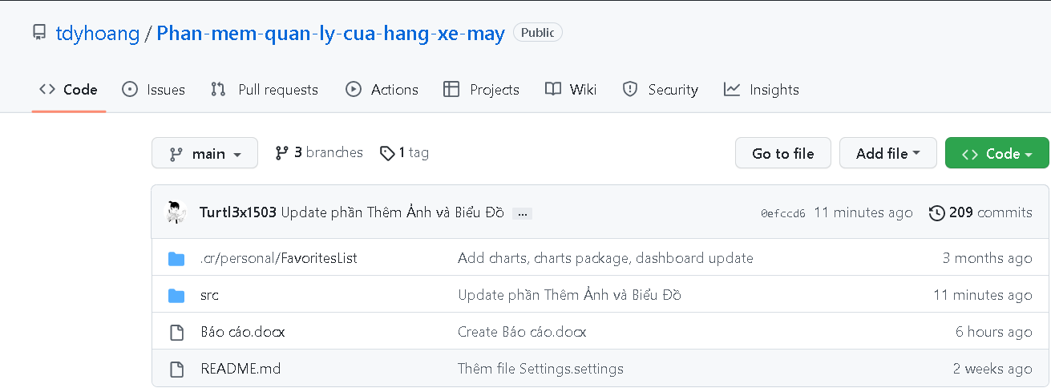

## 2.3. Liên lạc

* **Facebook Messenger**: Tạo group chat để nhóm có thể liên lạc với nhau qua tin nhắn(Hoạt động mạnh và chủ yếu ở đây).
* **Google Meet**: Tạo các cuộc họp trực tuyến để nhóm cùng nhau bàn bạc và quyết định hướng đi cho dự án đồng thời có thể hỗ trợ nhau khi gặp khó khăn (Có tổ chức các cuộc họp khoảng 1 - 2 lần / tuần).

# 3. Các thành phần chính của phần mềm

## 3.1. Cửa sổ đăng nhập

### 3.1.1. Trang đăng nhập chính

**Đóng Góp:** Dũng, Đạt, Hoàng

1. Giao diện

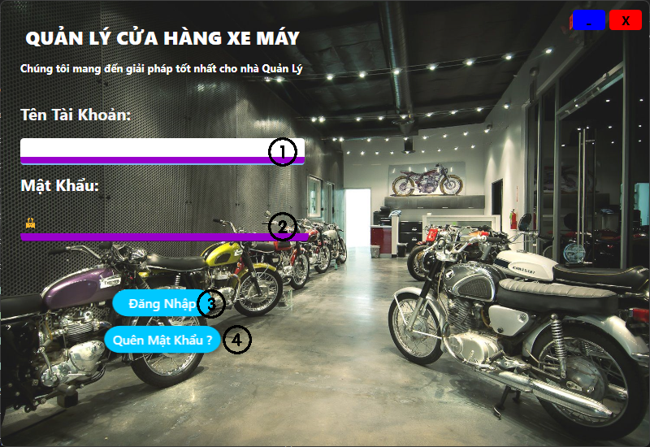

Giống như bao ứng dụng khác, MotoStore yêu cầu người dùng phải sở hữu Tài Khoản và Mật Khẩu mới có thể đăng nhập vào ứng dụng.

1. Mô tả

|  |  |  |  |  |
| --- | --- | --- | --- | --- |
| STT | Tên | Kiểu | Ràng buộc | Chức năng |
|  |  |  |  |  |
|  |  |  |  |  |
|  |  |  |  |  |
|  |  |  |  |  |

1. Danh sách sự kiện

|  |  |  |  |
| --- | --- | --- | --- |
| STT | Sự kiện | Gọi bởi | Xử lý |
|  |  |  |  |
|  |  |  |  |
|  |  |  |  |
|  |  |  |  |

### 3.1.2. Trang hỗ trợ đổi mật khẩu

1. Giao diện

Khi bấm vào nút Quên Mật Khẩu, trang này sẽ hiện ra. Ở đây, người nhân viên chỉ cần nhập tên tài khoản của họ và mật khẩu mà họ muốn đổi, hệ thống sẽ tự động gửi mail có chứa mã 6 số về địa chỉ Email mà nhân viên này đã cung cấp, sau khi hoàn thành nhập, sẽ được chuyển đến trang Xác Nhận Mã phía dưới.

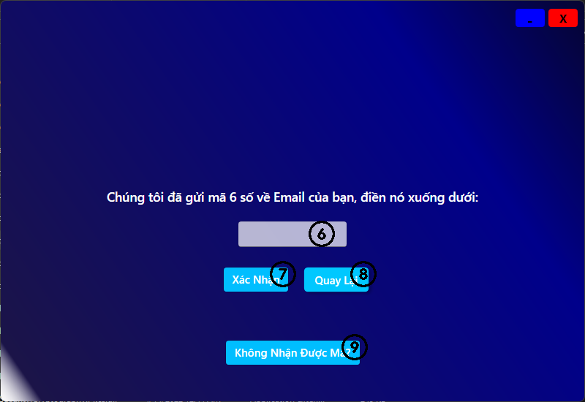

Tại đây, người dùng cần nhập đúng 6 chữ số mà ứng dụng đã cung cấp về địa chỉ Email của họ, sau khi nhập đúng và Xác Nhận, việc đổi mật khẩu đã chính thức hoàn tất.

1. Mô tả

|  |  |  |  |  |
| --- | --- | --- | --- | --- |
| STT | Tên | Kiểu | Ràng buộc | Chức năng |
|  |  |  |  |  |
|  |  |  |  |  |
|  |  |  |  |  |
|  |  |  |  |  |
|  |  |  |  |  |
|  |  |  |  |  |
|  |  |  |  |  |

1. Danh sách sự kiện

|  |  |  |  |
| --- | --- | --- | --- |
| STT | Sự kiện | Gọi bởi | Xử lý |
|  |  |  |  |
|  |  |  |  |
|  |  |  |  |

## 3.2. Cửa sổ chính

### 3.2.1. Khung viền cửa sổ

1. Giao diện

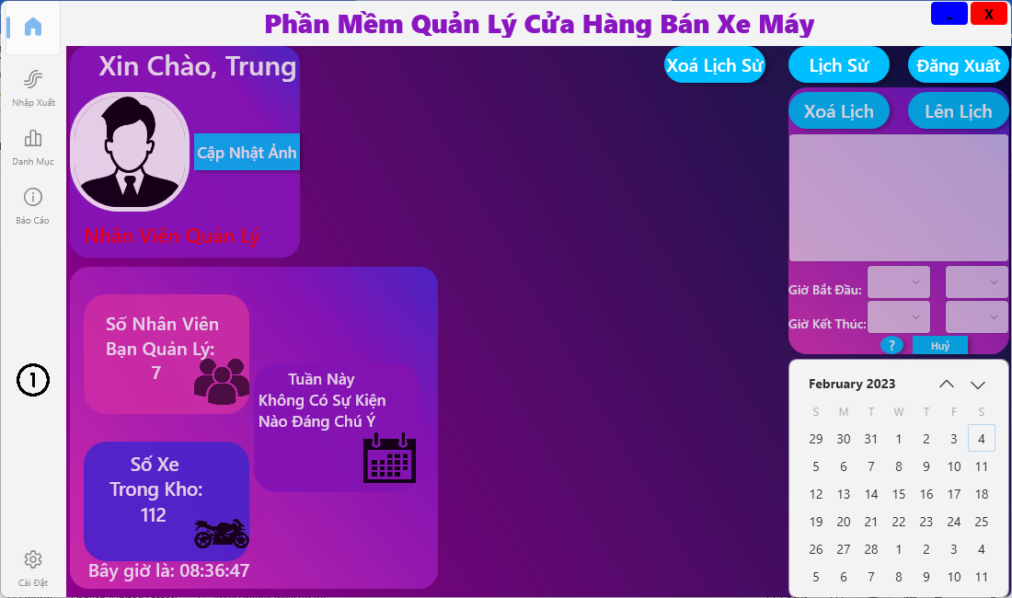

1. Mô tả

|  |  |  |  |
| --- | --- | --- | --- |
| STT | Tên | Kiểu | Chức năng |
| 1 | RootNavigation | NavigationStore | Điều hướng trang thông qua các NavigationItem |

1. Danh sách sự kiện

|  |  |  |  |
| --- | --- | --- | --- |
| STT | Sự kiện | Gọi bởi | Xử lý |
| 1 | MouseDown | Window | Di chuyển cửa sổ theo hướng kéo thả. |
| 2 | IsVisibleChanged | Window | Khởi tạo lại danh sách NavigationItem trong RootNavigation. Nếu tài khoản đăng nhập là quản lý thì sẽ hiện NavigationItem Báo Cáo, nếu không thì ẩn đi. |

### 3.2.2. Dashboard

**Đóng Góp:** Đạt, Hoàng

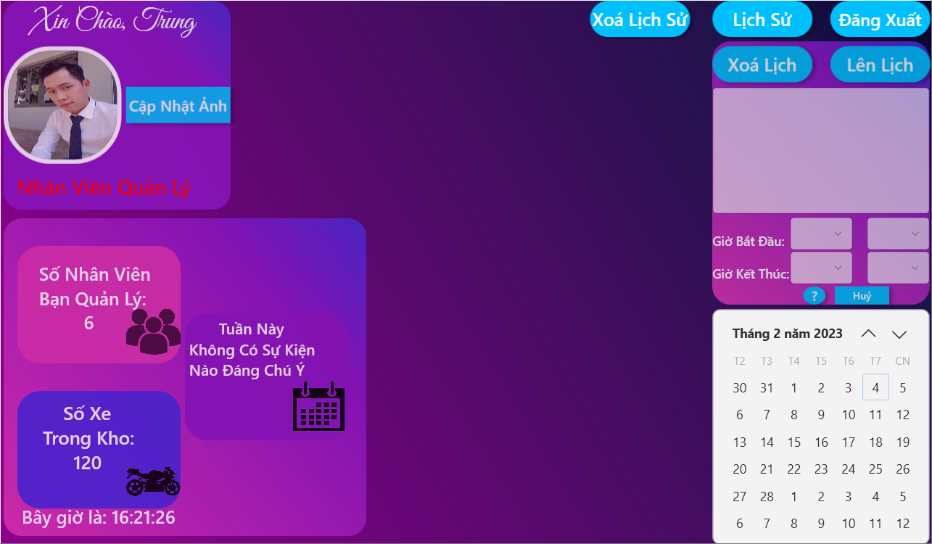

### 3.2.3. Trang nhập xuất dữ liệu

**Đóng Góp:** Hoàng, Đạt, Dũng

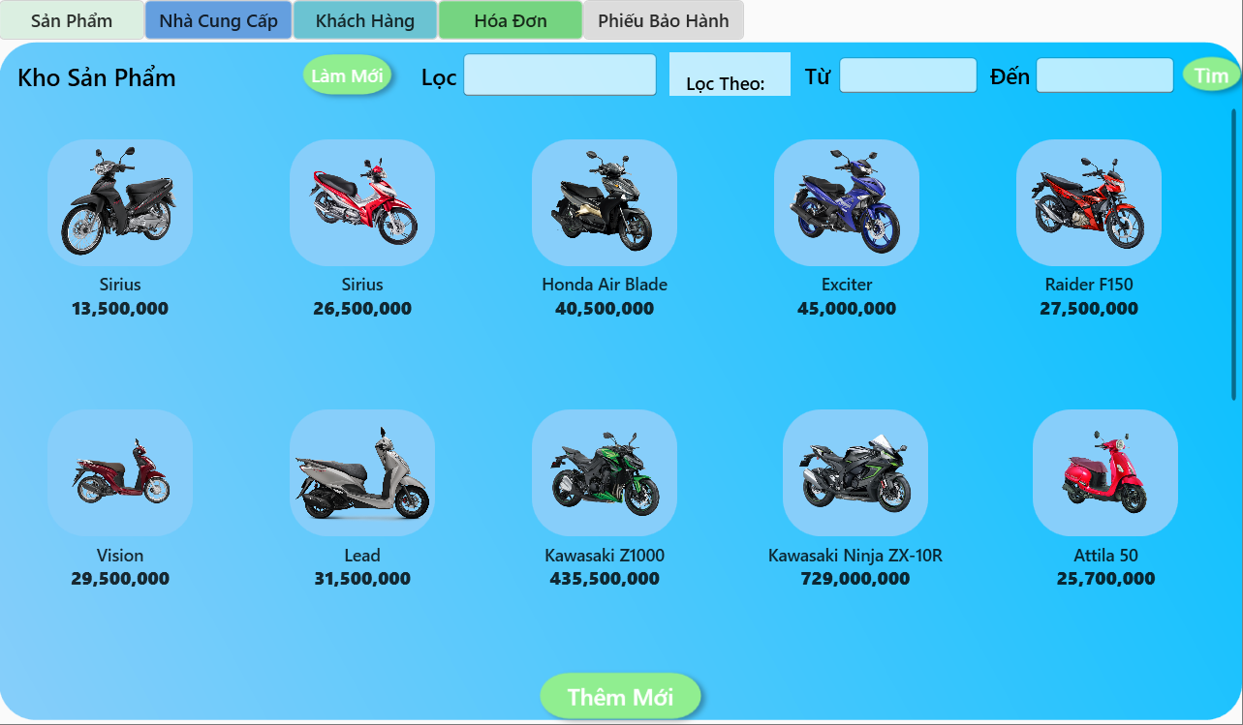

### 3.2.4. Trang danh mục

**Đóng Góp:** Hoàng

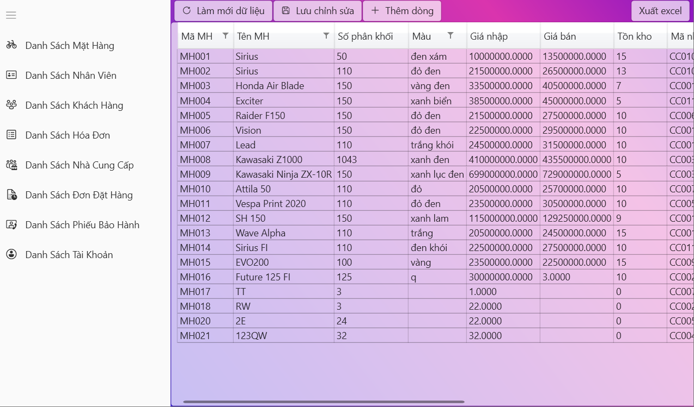

### 3.2.5.a. Trang báo cáo

**Đóng Góp:** Đạt, Hoàng

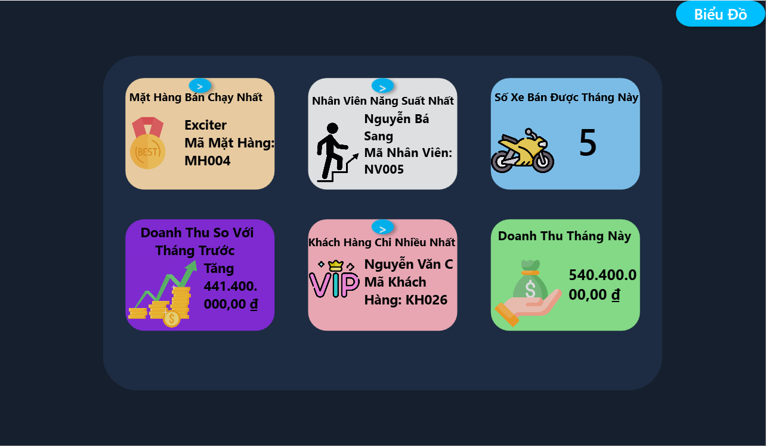

### 3.2.5.b. Trang biểu đồ

**Đóng Góp:** Đạt, Hoàng

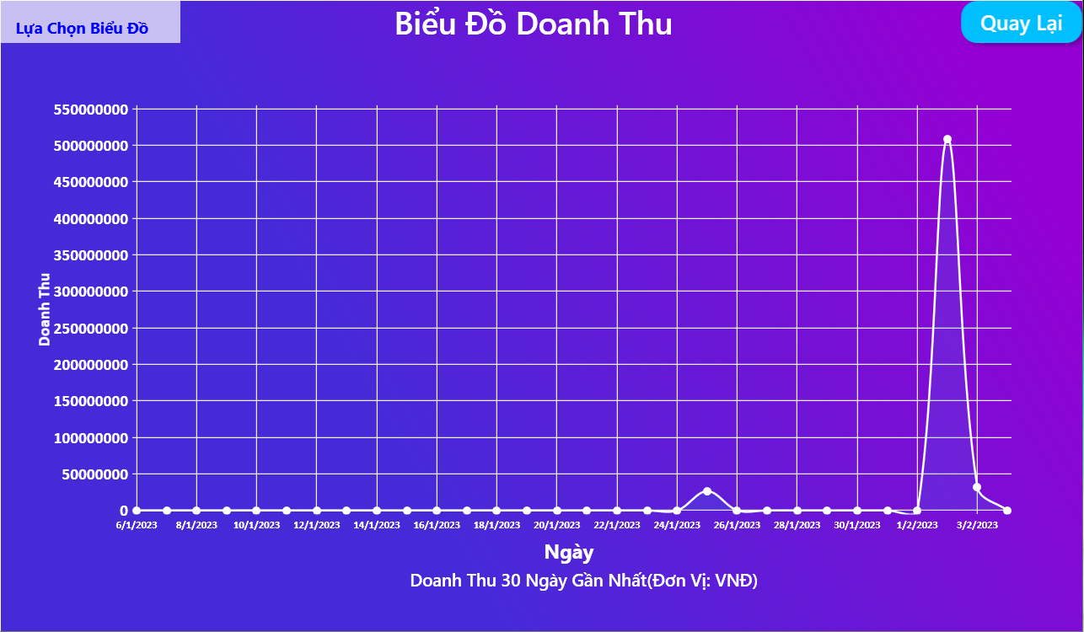

### 3.2.6. Trang cài đặt

**Đóng Góp:** Hoàng, Đạt

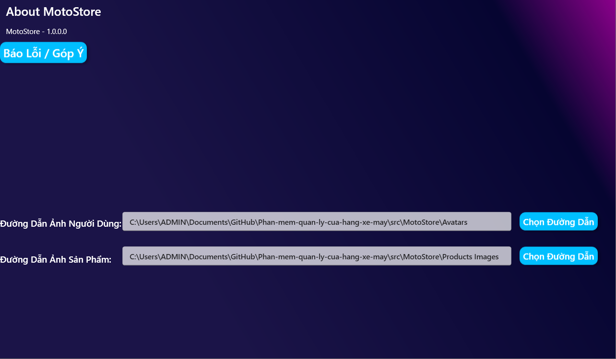

## 3.3. Các dịch vụ nền

### 3.3.1. Cơ sở dữ liệu

### 3.3.2. Các thư viện NuGet

### 3.3.3. Thư mục Helpers